KEYPIC1 MANIPULACION POSITIVA

Situacion de los componentes

IMPRIMIR LA PLACA DE CI EN 61mm.X78mm. PARA QUE COINCIDA CON LAS MEDIDAS DE LOS COMPONENTES

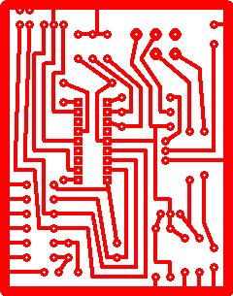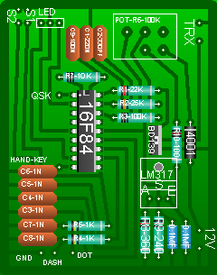

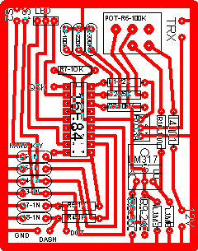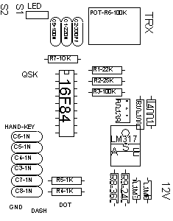

LISTA DE COMPONENTES

- 1 POTENCIOMETRO 100K
- 1 PIC 16F84
- 1 LM 317
- 1LED BICOLOR
- 1 CONDENSADOR CERAMICO 220 Nf.
- 1 CONDENSADOR CERAMICO 330 Pf.
- 1 CONDENSADOR CERAMICO 100 Nf.
- 6 CONDENSADORES CERAMICOS 1 Nf
- 2 CONDENSADORES ELECTROLITICOS O.1 Mf.
- 2 RESISTENCIAS 1K
- 1 RESISTENCIA DE 22K
- 1 RESISTENCIA DE 25K
- 1 RESISTENCIA DE 100K
- 1 RESISTENCIA 10K
- 1 RESISTENCIA DE 360 Oh.
- 1 RESISTENCIA DE 240 Oh.
- 1 RESISTENCIA DE 100 Oh.
- 1 DIODO 1N4001 O SIMILAR
- 1 TRANSISTOR NPN BD 139

ESQUEMA MANIPULACION POSITIVA

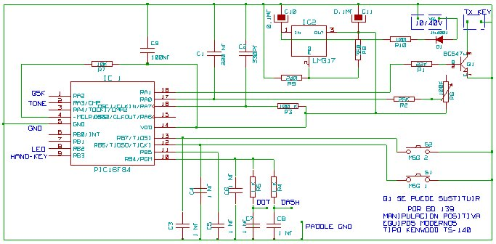

PICKEY1. MANIPULACION POSITIVA
CIRCUITO ORIGINAL DE DL4YHF UNICAMENTE SE HA SUSTITUIDO:
R2- DE 1K POR UNA DE 25K CON LO CUAL SE CONSIGUE REDUCIR
LA VELOCIDAD TANTO LA MINIMA COMO LA MAXIMA.
Q1- SE HA SUSTITUIDO POR UN BC 547 O TAMBIEN SE LE PUEDE
PONER UN BD 139 DE ALGO MAS DE POTENCIA Y VOLTAJE.
PROTEGIDO CONTRA INVERSION DE POLARIDAD.
LE HEMOS AÑADIDO UN LM 317 PARA PODER
CONECTAR EL CIRCUITO A 12/24 VOLTIOS NO SIENDO NECESARIO
UTILIZAR PILAS.
ESTE CIRCUITO SE PUEDE UTILIZAR PARA MANIPULACION POSITIVA
OSEA PARA AQUELLOS EQUIPOS QUE ENTRE CONTACTOS DEL
MANIPULADOR NOS DA UN VOLTAJE POSITIVO LA MAYORIA
DE ELLOS QUE AUNQUE TRANSISTORIZADOS SOLO PUEDEN
UTILIZAR UN MANIPULADOR VERTICAL.
CON ESTE CIRCUITO PODREMOS UTILIZAR UNO DE PALAS
ASI COMO APROVECHAR SUS MEMORIAS PARA
LLAMADAS CQ CONCURSOS ETC.

KEYPC1 MANIPULACION NEGATIVA

Situacion de los componentes

IMPRIMIR LA PLACA DE CI EN 65mm.X78mm. PARA QUE COINCIDA CON LAS MEDIDAS DE LOS COMPONENTES

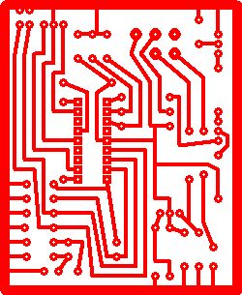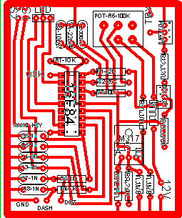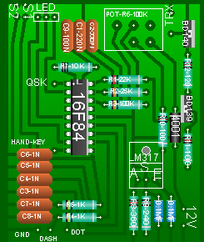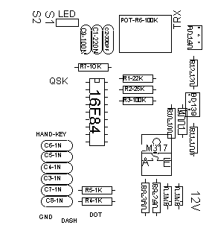
LISTA DE COMPONENTES

- 1 POTENCIOMETRO 100K
- 1 PIC 16F84
- 1 LM 317
- 1LED BICOLOR
- 1 CONDENSADOR CERAMICO 220 Nf.
- 1 CONDENSADOR CERAMICO 330 Pf.
- 1 CONDENSADOR CERAMICO 100 Nf.
- 6 CONDENSADORES CERAMICOS 1 Nf
- 2 CONDENSADORES ELECTROLITICOS O.1 Mf.
- 2 RESISTENCIAS 1K
- 1 RESISTENCIA DE 22K
- 1 RESISTENCIA DE 25K
- 1 RESISTENCIA DE 100K
- 1 RESISTENCIA 10K
- 1 RESISTENCIA DE 360 Oh.
- 1 RESISTENCIA DE 240 Oh.
- 2 RESISTENCIA DE 100 Oh.
- 1 RESISTENCIA DE 120 Oh.
- 1 DIODO 1N4001 O SIMILAR
- 1 TRANSISTOR NPN BD 139
- 1 TRANSISTOR PNP BD 140

ESQUEMA MANIPULACION NEGATIVA

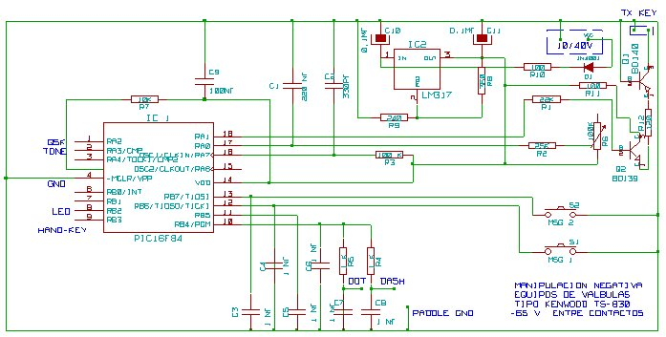

PICKEY2 MANIPULACION NEGATIVA

CIRCUITO ORIGINAL DE DL4YHF UNICAMENTE SE HA SUSTITUIDO:
R2- DE 1K POR UNA DE 25K CON LO CUAL SE CONSIGUE REDUCIR
LA VELOCIDAD TANTO LA MINIMA COMO LA MAXIMA.
EN ESTE CASO SE LE HA PUESTO UN BD 139 EN COMBINACION
CON UN BD 140
PROTEGIDO CONTRA INVERSION DE POLARIDAD.
LE HEMOS AÑADIDO UN LM 317 PARA PODER
CONECTAR EL CIRCUITO A 12/24 VOLTIOS NO SIENDO NECESARIO
UTILIZAR PILAS.
ESTE CIRCUITO SE PUEDE UTILIZAR PARA MANIPULACION NEGATIVA
OSEA PARA AQUELLOS EQUIPOS QUE ENTRE CONTACTOS DEL
MANIPULADOR NOS DA UN VOLTAJE NEGATIVO LA MAYORIA
DE LOS QUE TRABAJAN CON LAMPARAS TIPO KENWOOD TS-830
QUE ENTRE CONTACTOS NOS DA -65V.
CON ESTOS TRANSISTORES CONSEGUIMOS SOPORTAR UN VOLTAJE
DE 100V. Y 1 AMP.
CON ESTE CIRCUITO PODREMOS UTILIZAR UN MANIPULADOR DE
PALAS ASI COMO APROVECHAR SUS MEMORIAS PARA
LLAMADAS CQ CONCURSOS ETC.

